Министерство науки и высшего образования Российской Федерации

Федеральное государственное бюджетное образовательное учреждение высшего образования

**«Нижегородский государственный технический университет им. Р.Е. Алексеева»**

|  |  |  |
| --- | --- | --- |
| Институт | НГТУ ИРИТ | |
| Кафедра/департамент | | ВСТ |  |

**Отчёт**

По лабораторной работе №1

Вариант №3

Преподователь:

Степаненко М.А. ____________

Ф.И.О. подпись

Студент группы 23-ИВТ-3 Лисин Д. Д. ____________

Ф.И.О. подпись

Нижний Новгород

2024

**Цель работы:** Освоение приемов работы с геоинформационной системой на примере 2ГИС «Карта Москвы», «карта Нижнего Новгорода» по вариантам.

**Задание №1**

**Геоинформационная система «Карта Москвы»**

Осуществить поиск объекта по указанному адресу (по карте Москвы), отметить на карте место, соответствующее адресу *Страстной бульвар 10*, найти ближайшую станцию метро, указать путь к ней, и расстояние по прямой.

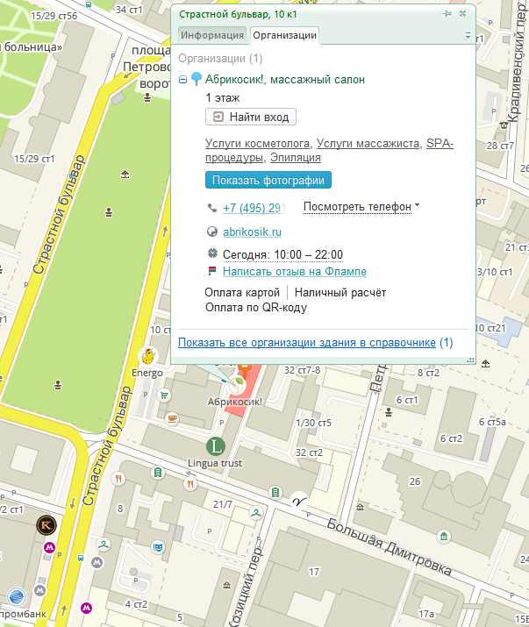 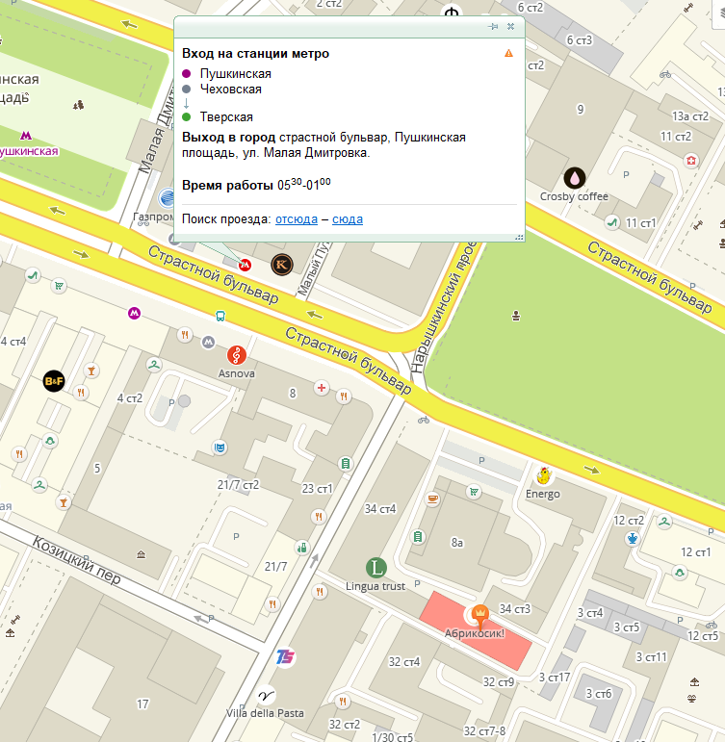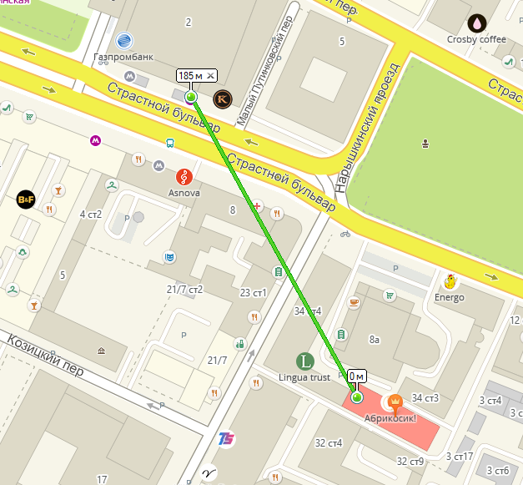 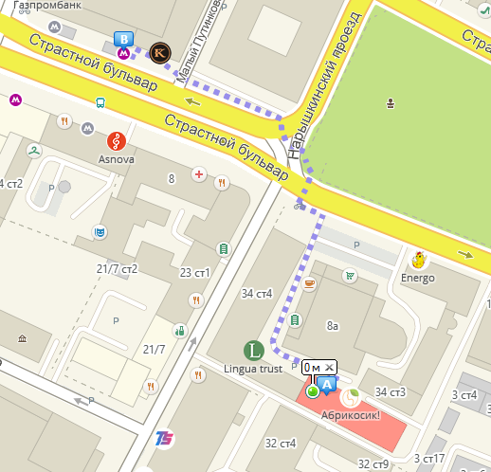

Путь от указанного адреса до ближайшей станци метро

Музеи, ВУЗы, находящиеся в радиусе 1 км от указанного адреса.

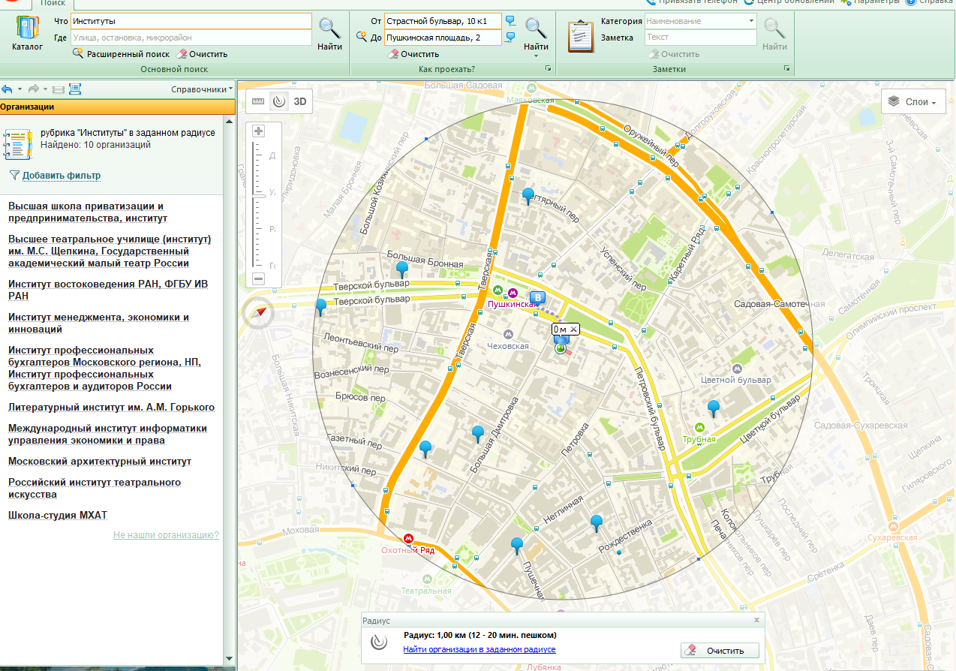 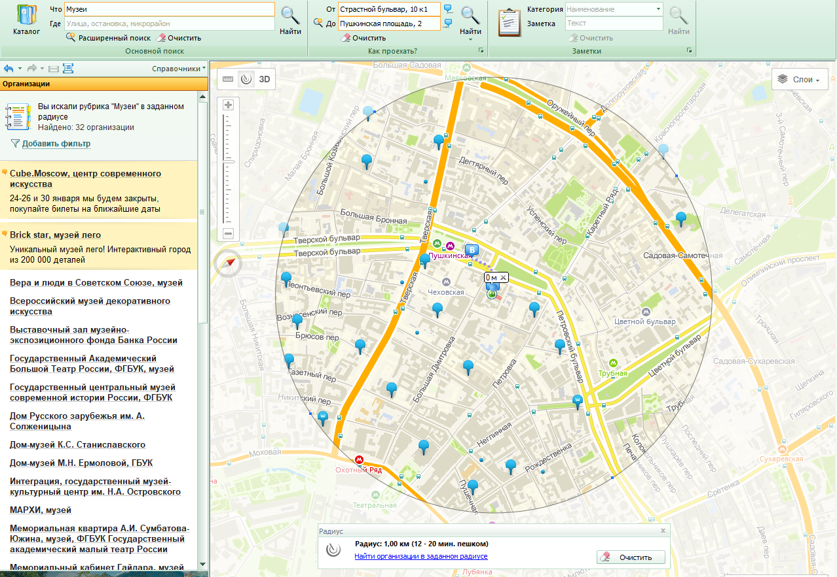

|  |  |
| --- | --- |
| ВУЗы | Музеи |
| Высшая школа приватизации и предпринимательства | Cube.Moscow, центр современного  искусства |
| Высшее театральное училище им. М.С. Щепкина | Brikstar, музей лего |
| Институт востоковедения РАН, ФГБУ ИВ РАН | Вера и люди в Советском Союзе, музей |
| Институт менеджмента, экономики и инноваций | Всероссийский музей декоративного  искусства |
| Институт профессиональных бухгалтеров Московского региона, НП, Институт бухгалтеров и аудиторов России | Выставочный зал музейно-  экспозиционного фонда Банка России |
| Литературный институт им. А.М. Горького | Государственный Академический  Большой Театр России, ФГУК |
| Международный институт информатики управления экономики и права | Дом Русского зарубежья им. А.  Солженицына |
| Московский архитектурный институт | Дом-музей К.С. Станиславского |
| Школа-студия МХАТ | Дом-музей М.Н. Ермоловой, ГБУК |
|  | Государственный центральный музей  современной истории России, ФГБУ |
|  | Интеграция, государственный музей-  культурный центр им. Н.А. Островского |
|  | Государственный  академический малый театр России |

**Задание №2**

Найти адреса указанных в варианте вузов (по карте Москвы), их учебных корпусов (филиалов) в Москве.

ВУЗ: Всероссийский государственный институт кинематографии им. С. А. Герасимова.

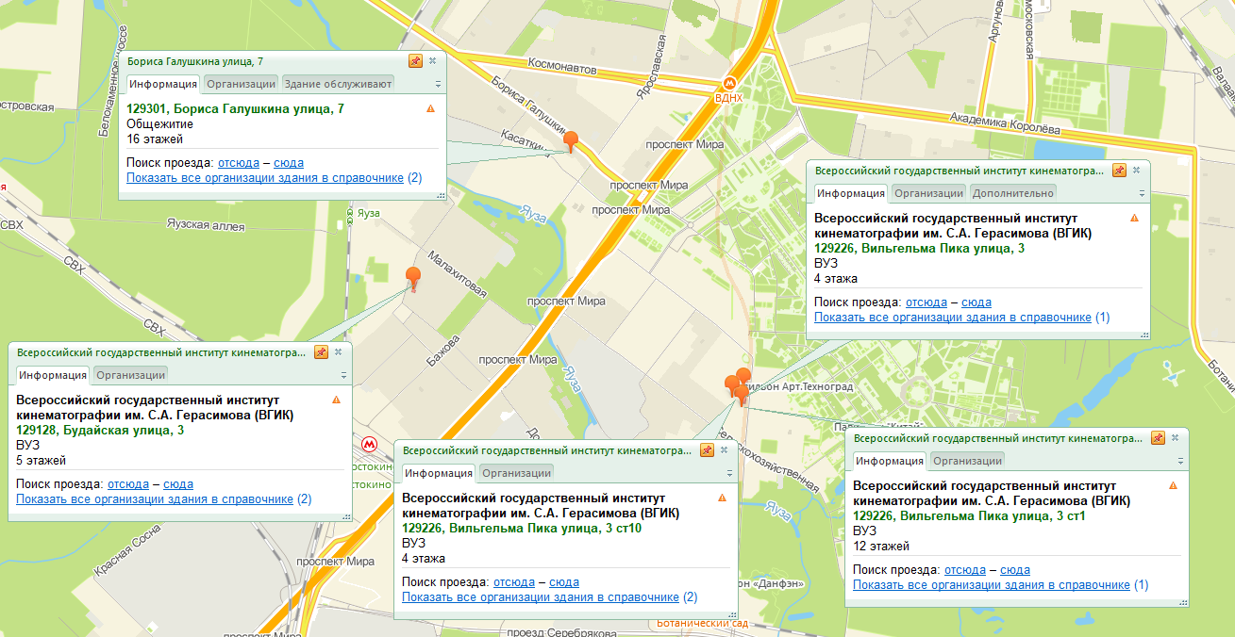

|  |
| --- |
| Адреса |
| Ул. Вильгельма Пика 3 - Корпус |
| Ул. Вильгельма Пика 3 ст. 1 - Корпус |
| Ул. Вильгельма Пика 3 ст. 10 - Корпус |
| Ул. Будайская 3 - Корпус |
| Ул. Бориса Галушкина 7 - Общежитие |

**Задание №3**

Определение расстояния и маршрута движения от места жительства до места учебы: 1 корпус, 6 корпус НГТУ (по карте Нижнего Новгорода).

Определить оптимальное расстояние от места Вашего проживания до ВУЗа, указать несколько альтернативных маршрутов с использованием траекторий общественного транспорта и движения по пешеходным зонам.

Маршрут от дома до первого корпуса НГТУ (красный – оптимальный маршрут пешком):

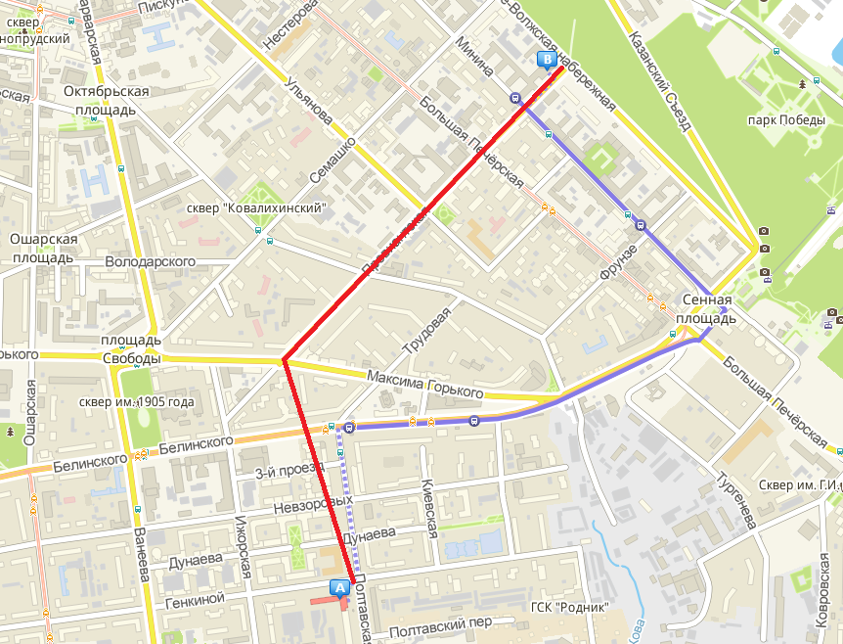

Маршрут до шестого корпуса НГТУ:

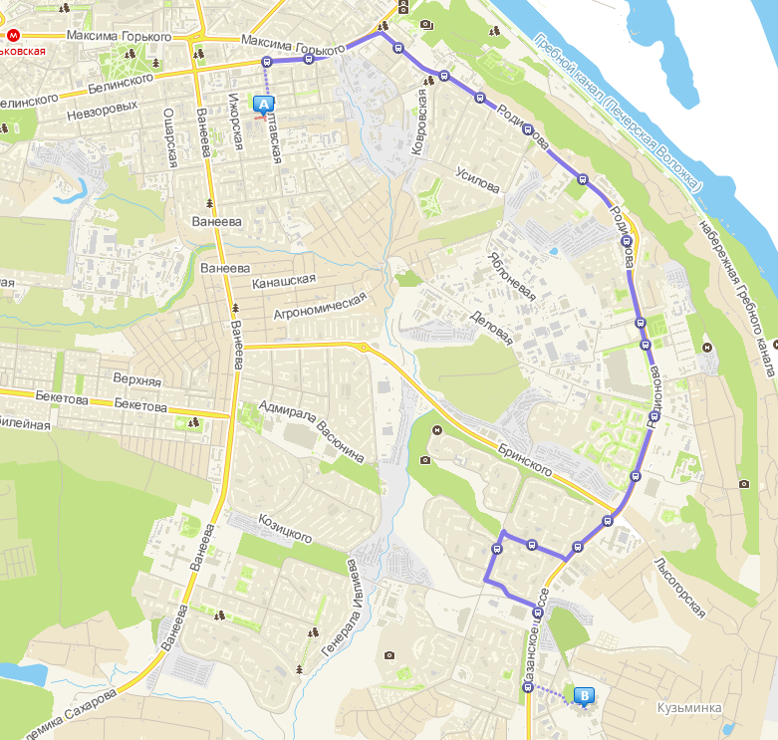

Транспорт: Т57, Т83, А2

Оптимальный транспорт А2 (комфортнее)

**Вывод:** Благодаря геоинформационным системам я могу быстро найти нужные мне адреса, определять расстояния и маршрут до них, а так же способ передвижения и ближайшие объекты